A.E.P.A Est - Bourgogne

Aux Anciennes et aux Anciens
de la Maison des Ailes et de l’École des Pupilles de l'Air

Chère Ancienne, cher Ancien,

En 2020 et 2021 nous avons dû annuler notre rencontre régionale à cause de la situation sanitaire. En espérant que cette année nous soyons libérés de toutes ces contraintes, je vous propose :
Notre rencontre régionale annuelle, le samedi 25 et le dimanche 26 juin 2022 au « PAYS CHARLEVILLE SEDAN en ARDENNE ».

Cette année nous avons opté pour une formule tout compris, c’est-à-dire : 2 déjeuners (samedi midi et dimanche midi), 1 petit déjeuner (dimanche matin), 1 dîner (samedi soir) ainsi que la nuitée du samedi au dimanche.
Toutes les visites et dégustations sont comprises dans la formule.
Pour les personnes qui le souhaitent, il y a possibilité de prendre la formule sans la nuitée.

Samedi 25 juin 2022.
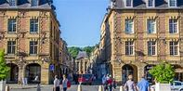
8h30 : Rendez-vous devant l’office du tourisme de CHARLEVILLE-MEZIERES 2, place Ducale 08000 CHARLEVILLE pour la visite guidée du cœur de ville CHARLEVILLE. Vous serez enchantés par l’ambiance des rues piétonnes !! Un arrêt devant l’Horloge du Grand Marionnettiste vous permettra de découvrir le cadran monumental.
10h30 : Rendez-vous « Aux Saveurs d’Ardennes » ZAC du Grand Ban 08000 FRANCHEVILLE pour la visite des ateliers et dégustation de produits du terroir, suivie d'un déjeuner 100% ardennais. 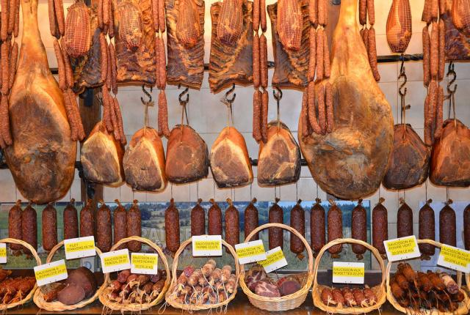
14h15. Rendez-vous Bateau LE ROC. Port de plaisance 08800 MONTERME. (à proximité de l’hôtel « Les boucles de Meuse) ou le capitaine vous fera embarquer pour une fabuleuse balade .Au fil des méandres de la Meuse vous découvrirez les richesses naturelles du massif ardennais et les traditions manufacturières de la vallée. Comme les voyageurs autrefois, naviguez pour admirer le légendaire site des quatre fils Aymon.
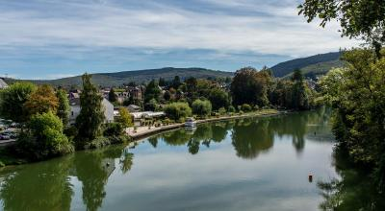

18h00 : Rendez-vous à l’hôtel KYRIAD *** Place Bozzi 08000 CHARLEVILLE-MEZIERES afin de prendre possession des chambres. Petit déjeuner du dimanche matin compris dans la prestation.
19h30 : Diner au restaurant « Au Bureau » 10 rue Longueville, 08000 CHARLEVILLE-MEZIERES.

DIMANCHE 26 JUIN 2022.
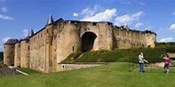
9h30 : Rendez-vous : Café de Turenne (cour du château fort) 08200 SEDAN
Moment convivial et gourmand.
Dégustation de la spécialité locale, « galette à suc' » accompagnée de café à volonté.
10h15 : Départ cour du château.
Visite guidée du château fort de SEDAN « 1000 ans d’histoire »
12h00 : Déjeuner au restaurant Saint Michel 1-3 rue saint Michel 08200 SEDAN
14h00 : Visite guidée de SEDAN.
16h15 : Au Roy de la bière 19 place de la Halle 08200 SEDAN. Dégustation d’une bière « King’s Beer » ou « Passe Stout », deux bières brassées artisanalement et élaborées par Lionel, le propriétaire

17h. fin de la rencontre pour tout le monde.

Pour la bonne organisation de ces journées, nous vous remercions de nous retourner impérativement avant le 30avril 2022 le coupon réponse ci-joint, accompagné de votre chèque établi au nom de

Marie Aline CARTERON PETERSEN

Nous comptons sur vous, nombreux, pour que notre rencontre soit toujours aussi chaleureuse.
Amicalement.

CONTACT :
Marie Aline CARTERON PETERSEN
18 rue du Général Walter
67230 OBENHEIM
Tel : 06 71 00 90 98
m.a.carteron@hotmail.fr

A.E.P.A Est-Bourgogne
BULLETIN D'INSCRIPTION

TALON A RENVOYER AVEC VOTRE REGLEMENT
Nom__________________________________Prénom______________________________
Adresse___________________________________________________________________
C. P_______ Ville___________________________________
Tel : ____________ Mobile : _________________
Adresse électronique_______________________
□ participera à la rencontre régionale □ ne participera pas à la rencontre régionale

 | Nb de personnes | Prix cotisant  2022* |  | Prix non cotisant ** |  | Total
 |  | SEUL | EN COUPLE | SEUL | EN COUPLE
Forfait tout compris : 3 repas, visites.  avec nuitée et petit déjeuner. |  | 160€ | 320 € | 176 € | 352 €
Forfait tout compris 3 repas, visites  sans nuitée |  | 112€ | 224€ | 128€ | 256€

* Membre de l'association avec son conjoint à jour de sa cotisation 2022
** Membre ou non de l'association non cotisant pour 2022
Information complémentaire : Concernant l’hébergement, prévoir un supplément chambre single de 32.50€ par personne.

IMPORTANT : Merci de confirmer votre présence le plus rapidement possible et de toutes façons avant le 30 avril 2022 en me retournant le papillon ci-dessus à :

Marie Aline Carteron Petersen, 18 rue du Général Walter 67230 OBENHEIM, Téléphone : 06 71 00 90 98

m.a.carteron@hotmail.fr

Accompagné de votre chèque à l’ordre de : Marie Aline CARTERON PETERSEN

Impératif : préciser mail ou/et numéro de téléphone que je puisse vous contacter rapidement si par malheur la situation sanitaire nous obligeait à annuler cette rencontre.

